Gandhi et la non-violence

Toute sa vie, Gandhi (1869-1948), surnommé « Mahatma » (la Grande Âme) a mis en pratique ses théories sur la non-violence. Doué d’un grand charisme, il a contraint les Britanniques, par la résistance passive et la désobéissance civile, à donner son indépendance à l’Inde en 1947.
La problématique

Comment Gandhi a-t-il contribué à l'indépendance de l'Inde ? Pourquoi sa non-violence est-elle devenue un mythe ?

De l’homme au mythe
Doc 1
Portraits de Gandhi

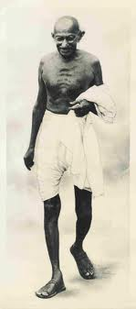
A
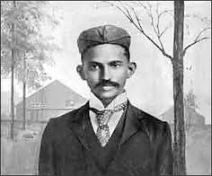

B
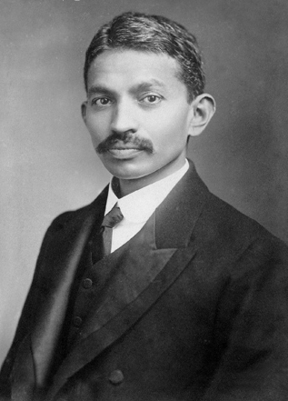
C
- 1930, Mahatma Gandhi
- 1915, avocat militant indien à Bombay
- 1900, avocat indien anglicisé à Johannesburg, en Afrique du Sud.

- Quelle image de Gandhi fournit le portrait datant de 1900 ?

- Que symbolise l’évolution de Gandhi sur les autres portraits datant de 1915 et de 1930 ?

Doc 2
Affiche du film Gandhi de Richard Attenborough
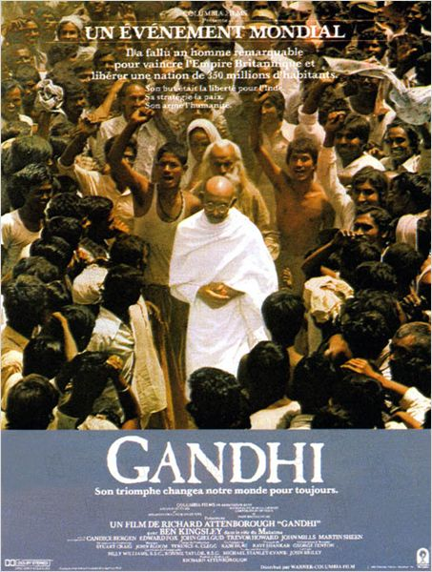
- Que nous apprend l’affiche sur le rôle de Gandhi dans l’histoire de l’Inde ?

- Quels aspects de la personnalité de Gandhi la photographie de l’affiche met-elle en avant ?

- Quelles informations de l’affiche montrent que le personnage de Gandhi est devenu un mythe mondial ?

Gandhi vu par un historien
Doc 3
Mohandas Gandhi naît en 1869 à Parbandar, près de Bombay, dans une famille aisée. il est envoyé à
Londres en 1888 pour y faire des études de droit. Avocat à Bombay, il quitte l'inde en 1893 pour l'Afrique du Sud où il séjourne jusqu'en 1914. il découvre sur place les discriminations dont souffre la communauté indienne et il se met à lutter pour les dénoncer. C'est là qu'il initie la méthode de l'action-non violente. Il quitte définitivement l'Afrique du Sud en juillet 1914 et regagne l'inde via Londres où il tente de constituer un corps d'ambulanciers indiens, mais une pleurésie l'empêche d'en prendre le commandement. Il débarque à Bombay en janvier 1915. En 1918, il prend en main le parti du Congrès, mais dans la réalité il inspire ses décisions plus qu'il ne contribue à le diriger. En 1920, il organise son premier mouvement de désobéissance civile pour populariser la revendication de l'indépendance de l'inde. Le mouvement culmine de 1920 à 1922, date de son arrestation. Il est libéré en 1924. Il reprend la lutte au début des années 1930et pendant la guerre dans le cadre de la campagne Quit India (Quittez l'inde) adoptée le 8 août 1942.
Arrêté, Gandhi est libéré en mai 1944. Son combat se désintéresse alors des négociations qui vont mener à l'indépendance. Il se bat pour éviter la partition de l'inde. il est assassiné le 30 janvier 1948 par un fanatique hindou.
Le charisme de Gandhi est immense, mais ses méthodes ne font pas toujours l'unanimité, même dans les rangs du parti du Congrès. Nehru, pourtant son disciple, lui reproche son manque de modernité et son traditionalisme. Gandhi rêve d'une société ni rapace ni avide. il veut retourner à un idéal de vie patriarcale et simple édifiée sur les métiers artisanaux que le machinisme a ruinés.

Bertrand Droz, « La décolonisation », mars-avril 2008

- Soulignez les actions préconisées par Gandhi pour mettre en difficulté les intérêts britanniques aux Indes.
- Quel autre combat mène-t-il, au-delà de l’indépendance de l’Inde ?

- Comment réagissent les autorités britanniques aux grands mouvements organisés par Gandhi ?

 Question BAC

Montrez de quelle façon Gandhi a contribué à l’indépendance de l’Inde. Expliquez pourquoi sa vie et ses luttes ont fait de lui un mythe mondial.

